# 高并发测试

## 创建线程组

    测试计划” -> “添加” -> “Threads(Users)” -> “线程组”

    Ramp-up 指在几秒之内启动指定线程数

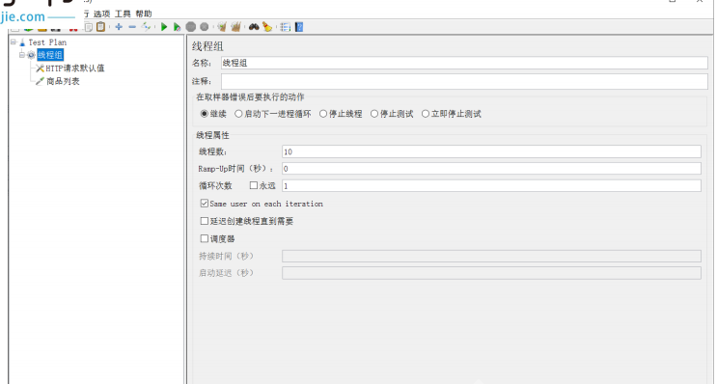

## HTTP请求默认值

：添加--> 配置元件 --> HTTP请求默认值

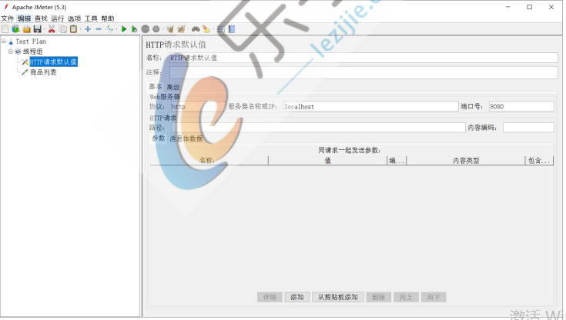

## 添加测试接口

步骤：添加 --> 取样器 --> HTTP请求

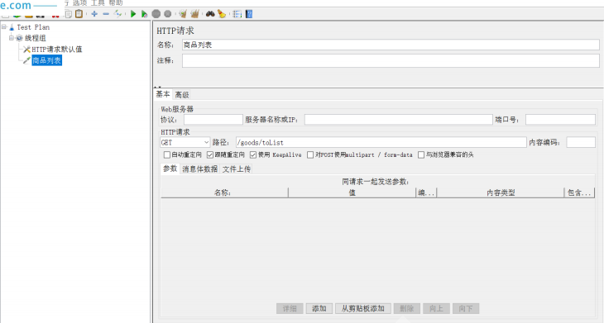

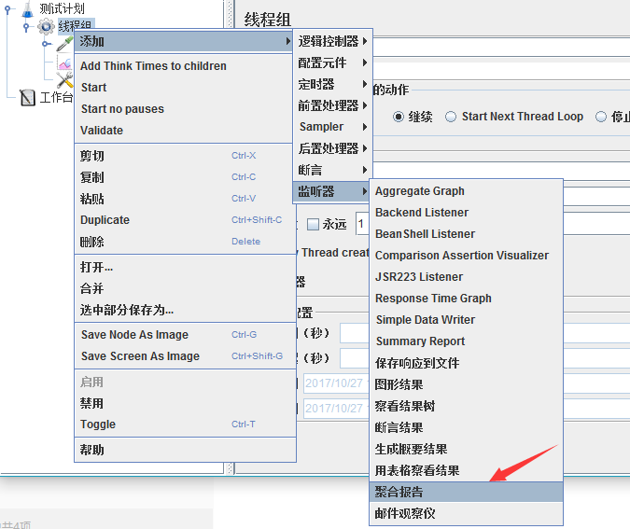

 校验返回的文本中是否包含搜索词，添加参数${wd}到要测试的模式中：

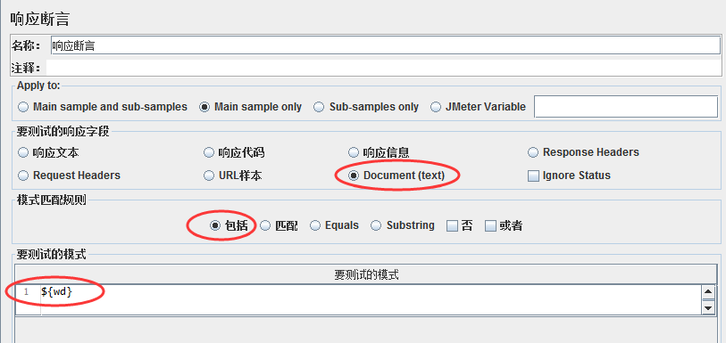

2. 键点击“HTTP请求” -> “添加”-> “监听器” -> “断言结果

创建HTTP请求默认值，步骤：添加--> 配置元件 --> HTTP请求默认值

    上面的三角形表示运行，

    再运行一次就可以看到断言结果成功或失败了

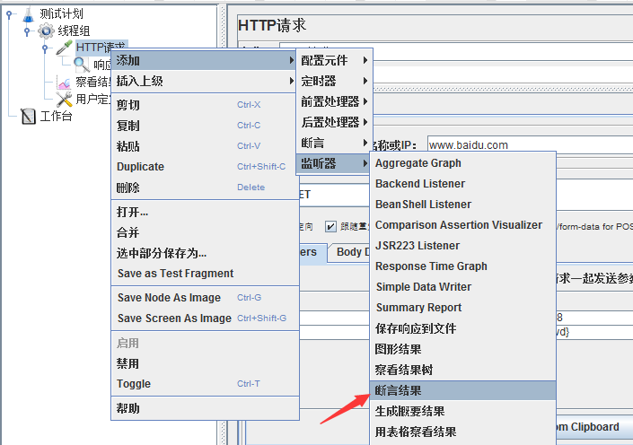

3. 添加聚合报告

    点击“线程组” -> “添加” -> “监听器” -> “聚合报告”，用以存放性能测试报告



## 查看输出结果

步骤：添加 --> 监听器 --> 聚合报告/图形结果/用表格察看结果

启动即可在监听器看到对应的结果

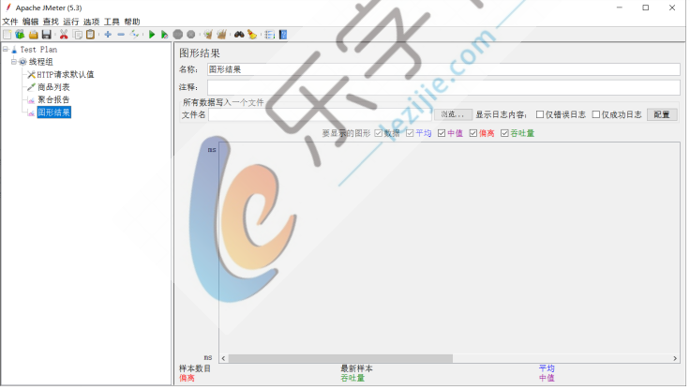

# 性能测试

## 1. 配置线程组

    点击线程组，配置本次性能测试相关参数：线程数，循环次数，持续时间等，

    这里我们配置并发用户数为10，持续时间为60s

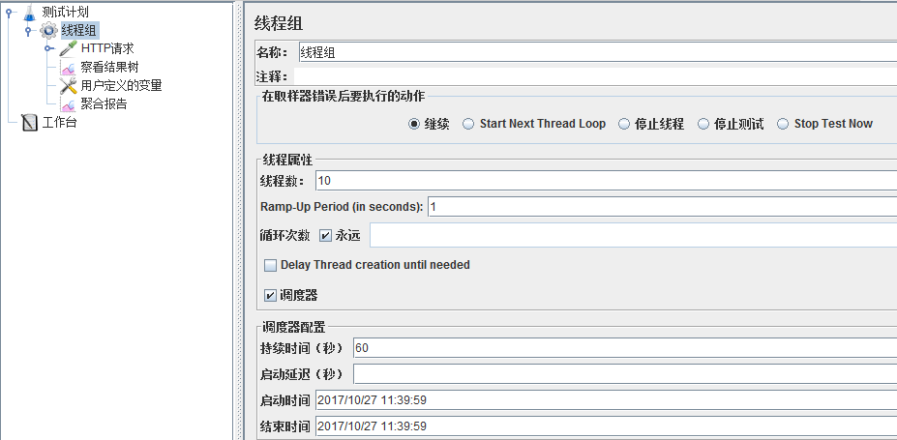

## 2. 执行测试

点击绿色小箭头按钮即可启动测试，测试之前需要点击小扫把按钮清除之前的调试结果。

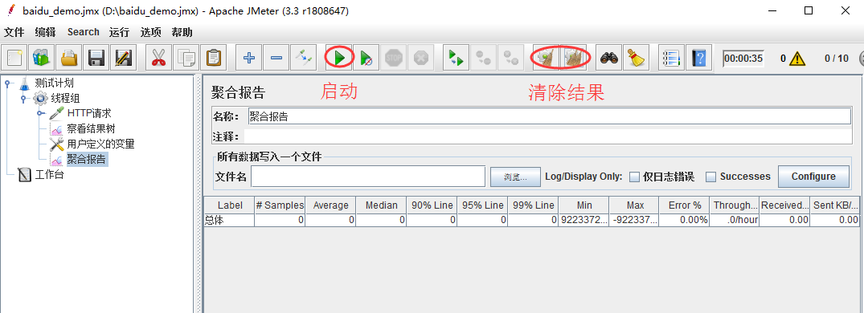

## 测试报告

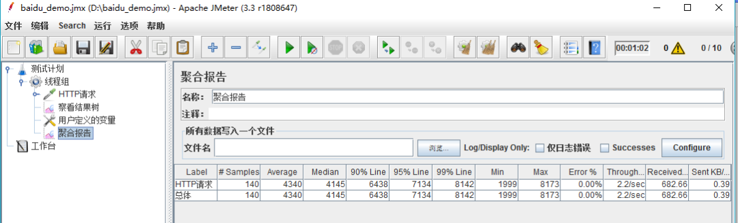

90% Line：90％ 用户的响应时间

Min：最小响应时间

Max：最大响应时间

Error%：错误率——错误请求数/请求总数

Throughput：吞吐量——默认情况下表示每秒完成的请求数（Request per Second），当使用了 Transaction Controller 时，也可以表示类似 LoadRunner 的 Transaction per Second 数

KB/Sec：每秒从服务器端接收到的数据量，相当于LoadRunner中的Throughput/Sec

一般而言，性能测试中我们需要重点关注的数据有：#Samples 请求数，Average 平均响应时间，Min 最小响应时间，Max 最大响应时间，Error% 错误率及Throughput 吞吐量。推荐：100道Java中高级面试题汇总+详细拆解

Label：每个 JMeter 的 element（例如 HTTP Request）都有一个 Name 属性，这里显示的就是 Name 属性的值

#Samples：请求数——表示这次测试中一共发出了多少个请求，如果模拟10个用户，每个用户迭代10次，那么这里显示100

Average：平均响应时间——默认情况下是单个 Request 的平均响应时间，当使用了 Transaction Controller 时，以Transaction 为单位显示平均响应时间

Median：中位数，也就是 50％ 用户的响应时间

=

# 用户测试

## 同一用户

添加HTTP请求用户信息

查看聚合结果

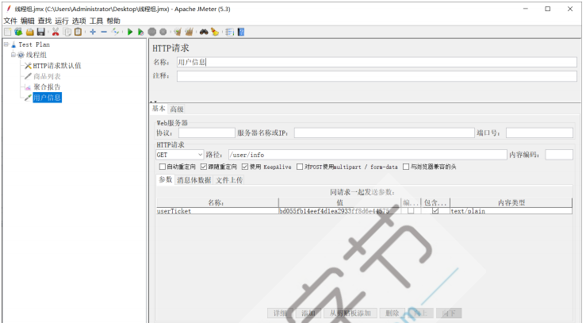

## 配置不同用户

准备配置文件config.txt

#具体用户和userTicket

18012345678,bd055fb14eef4d1ea2933ff8d6e44575

添加 --> 配置元件 --> CSV Data Set Config

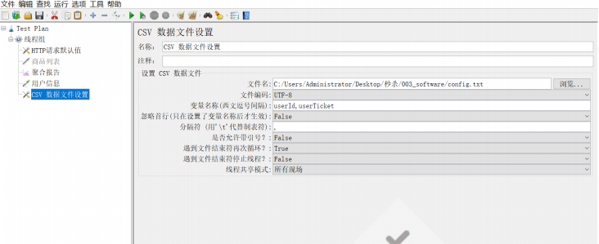

添加 --> 配置元件 --> HTTP Cookie管理器

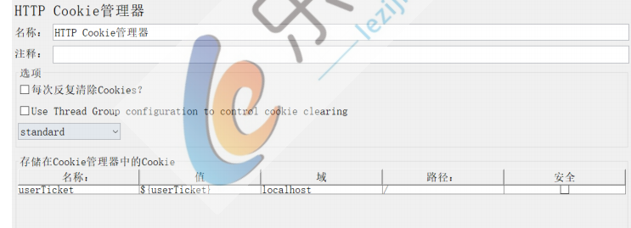

修改HTTP请求用户信息

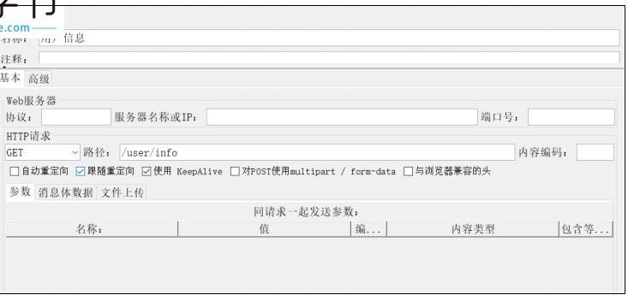

查看结果

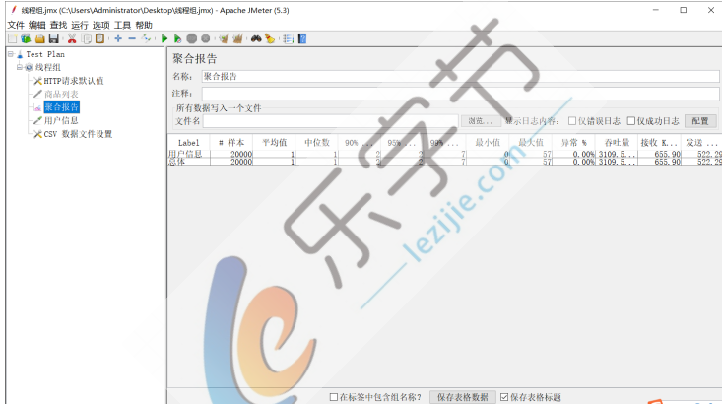

# 压测